“博文光盘云系统”使用指南
为了方便读者借阅图书的随书附盘，也为了更加丰富学校自动化系统展示的图书信息，我校现开通使用“博文光盘云系统”。欢迎广大师生积极试用，并向我们反馈宝贵的意见和建议。
博文光盘云系统拥有一个覆盖全国的光盘服务体系称为光盘云，它的光盘资源保证率达到了90%以上，已经做好的随书光盘数量为7万张左右，新增光盘仍在源源不断地上传至光盘云中的各个服务器。博文光盘云系统提供了高速的下载服务，让读者可以迅速的获得自己想要借阅图书的随书附盘。
读者下载光盘的操作非常简单：
登陆学校的自动化系统，检索想要借阅的图书，打开图书的详细页面
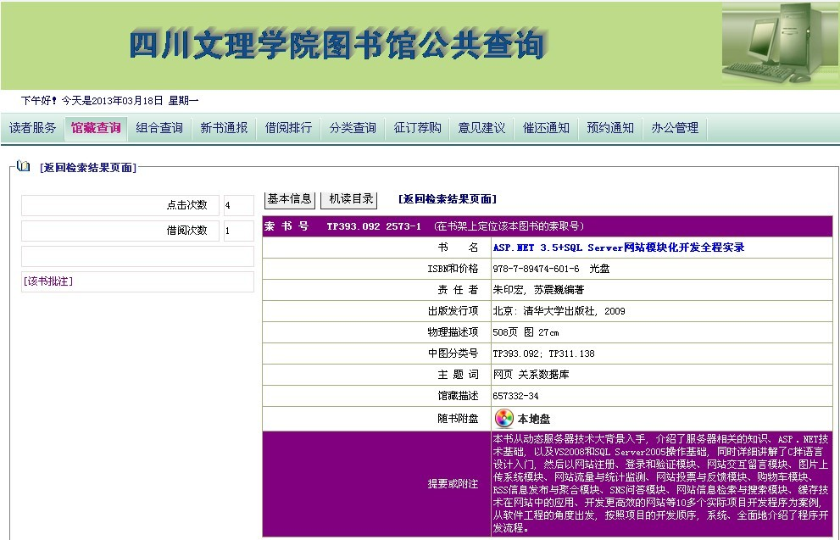

在图书馆OPAC系统的图书详细页面中，博文光盘云系统提供的插盘链接“随书附盘”有二种状态：
：表明此服务器中有该光盘资源，用户只需单击该图标进入下载或 运行此光盘的页面。
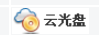:表明这台光盘云服务器中有此图书的元数据，但是没有此光盘资源。
单击“随书附盘”链接后，进入博文光盘云系统中该图书的相关页面，再单击“云中心查找” 从光盘云中找到此图书的随书附盘，此时读者可以在线浏览（镜像在本馆服务器中的光盘可使用此功能）或直接下载光盘(远程云中心下载)。
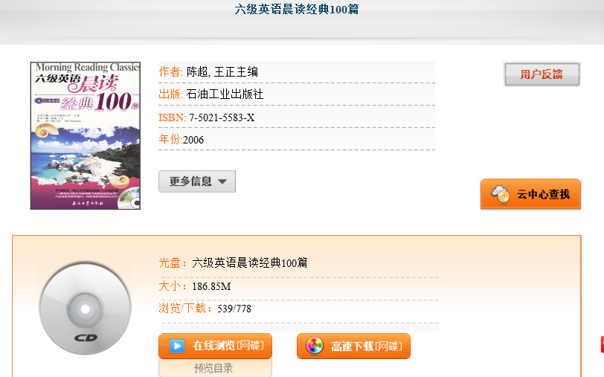
注意：博文光盘云系统中使用的插盘软件是本公司自主开发的ProG网络虚拟光驱。用户的工作机必须安装ProG网络虚拟光驱，否则将不能在线浏览光盘，下载完光盘后也不能打开光盘。ProG的下载地址在光盘列表界面的右上角展示。
在进入光盘下载界面的右上角。
安装完ProG点按钮,会马上下载下来一个.hot文件，双击这个文件就可以下载光盘了。
点这个按钮，可以显示这张光盘的目录章节，读者可以有选择性的下载某段内容，不需要浪费很长的时间来下载整张光盘。

